Barrierefreie Haldenfahrt – 06. September 2026

27.08.2026

Noch freie Plätze - Barrierefreie Haldenfahrt – 06. September 2026

Sie sind vorübergehend oder dauerhaft in Ihrer Mobilität eingeschränkt? Dann erkunden Sie die Bergkamener Bergehalde „Großes Holz“ doch einmal bei einer barrierefreien Ausflugsfahrt!

Angeboten wird ein Shuttle-Service - nicht nur Gehbehinderte, Rollstuhlfahrer und Senioren sind eingeladen - alle BesucherInnen sind willkommen!
Mitgenommen werden alle Interessierten, wir bitten jedoch um Verständnis dafür, dass RollstuhlfahrerInnen und Menschen mit Rollatoren zuerst fahren dürfen, damit sie nicht warten müssen.

Die Tour führt ab dem Besucherparkplatz an der Erich-Ollenhauer-Straße bis zum Gipfel der Bergehalde - die sog. "Adener Höhe" - und zurück. Speziell ausgestattete Fahrzeuge befördern ebenfalls Gehhilfen, Rollstühle und Rollatoren. Auf dem Haldentop findet in dem Zeitraum eine Gästeführung statt, zu der ebenfalls alle TeilnehmerInnen herzlich eingeladen sind.
Eine Anmeldung ist bis spätestens Freitag, 04.9.2026 11:00 Uhr möglich.

- Termin: Sonntag, 06. September 2026
- Zeitraum: 11:00 bis 13:00 Uhr
- Dauer: beliebig (letzte Abfahrt ist um 13:00 Uhr)
- Treffpunkt: Besucherparkplatz, Erich-Ollenhauer-Straße, Binsenheide, Weddinghofen
- Leitung: Elke Böinghoff-Richter
- Kosten: € 5,00 p. P. / Barzahlung im Bus

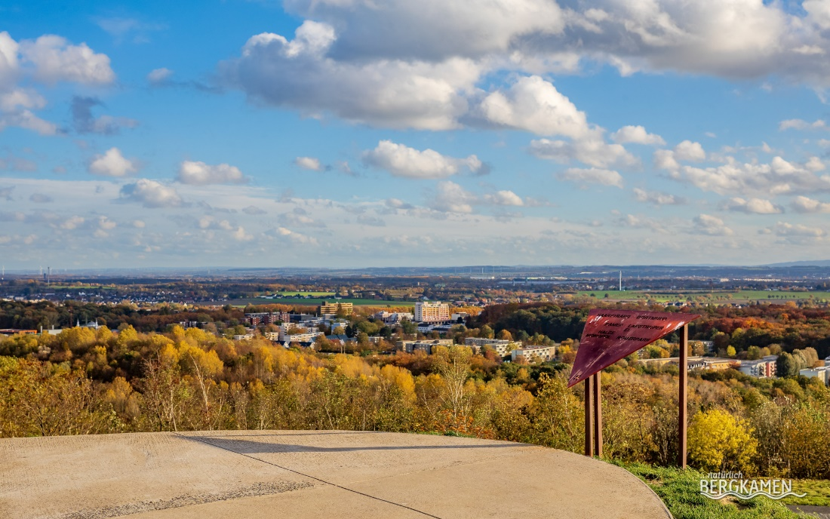

Allgemeine Information zu den Führungen:
Vor jeder Teilnahme ist eine Anmeldung notwendig. Diese kann über die Touristeninformation vor Ort (Hafenweg 10 D), telefonisch unter 02307/ 965 357 oder per Mail an tourismus@bergkamen.de erfolgen. Die Teilnahme an der Führung kostet je fünf Euro pro Person, für Kinder bis zu zwölf Jahren ist diese kostenfrei. Wer teilnehmen möchte, sollte witterungsangepasste Bekleidung tragen. Bitte denken Sie ggf. an Sonnenschutz und Getränke.

Rückfragen zu diesem Presseartikel richten Sie bitte an:
Herr Thomas Kupfer
Stadtmarketing und Tourismus
Telefon: | 02307 / 965-357
E-Mail: | t.kupfer@bergkamen.de

